**Чорноморський національний університет**

**імені Петра Могили**

**Факультет комп’ютерних наук**

**Кафедра інженерії програмного забезпечення**

**ЗВІТ**

*з лабораторної роботи №4*

**«Графи потоку керування»**

**Варіант №24**

Дисципліна «Якість програмного забезпечення та тестування»

Спеціальність: **Інженерія програмного забезпечення**

121 – ЛР.ПЗ.04 – 308.1810824

***Студент***

________________________Р.B. Скрипнік

(підпис)

__________________

(дата)

***Викладач***

________________________Ю.О. Нездолій

(підпис)

__________________

(дата)

**м. Миколаїв – 2021 рік**

**ЛАБОРАТОРНА РОБОТА №4**

*Тема роботи:*Графи потоку керування.

*Мета роботи −* Практичне використання графів потоку керування при функціональному тестуванні.

**Завдання:**

**Prom.ua**

У відповідності зі своїм варіантом з попередніх лабораторних робіт, побудувати граф потоку керування. Скласти список протестованих шляхів графа та активувати їх.

Робота повинна містити:

* Витяг зі специфікації вимог, згідно зі своїм варіантом;
* Граф потоку керування;
* Таблицю тестових маршрутів і відповідну їй таблицю прийняття рішень.

**Розв’язок**

**ВИТЯГ ЗІ СПЕЦИФІКАЦІЇ ВИМОГ, ЗГІДНО ЗІ СВОЇМ ВАРІАНТОМ**

Перераховано лише ті вимоги, що мають відношення до тестів з попередньої лабораторної роботі:

Таблиця 1 -Витяг зі специфікації вимог

|  |  |  |
| --- | --- | --- |
| **№** | **Тест** | **Результат** |
| 1 | Авторизація за допомогою акаунта Google | Успішно |
| 2 | Авторизація за допомогою акаунта Facebook | Успішно |
| 3 | Авторизація за допомогою номеру телефону та e-mail | Успішно |
| 4 | Додавання товару | Успішно |
| 5 | Визначення способу доставки | Успішно |

Витяг зі специфікації вимог (функціональні вимоги):

1. В застосунку має бути реалізована авторизація та реєстрація за номером телефону, e-mail або обліковим записом в соціальних мережах.
2. В застосунку має бути реалізований пошук товарів за різними параметрами(бренд, ціна, об’єм пам’яті і т.д.). В тому числі мають буду відображені параметри, що стосуються способу доставки і знижки.

**ГРАФ ПОТОКУ КЕРУВАННЯ**

Граф потоку керування будується на основі тексту програми, а доступу до вихідного коду сайту немає. Крім того, система є досить об’ємною і складною, тому граф потоку керування будується для тих функції, що були протестовані в попередній лабораторній роботі. Замість коду доведеться користуватися припущеннями щодо того, як працює програма.

*Авторизація:*

1. Відобразити головну сторінку сайту prom.ua
2. Поточний користувач авторизований в системі?
3. Відобразити кнопку для авторизації.
4. Відобразити кнопку для переходу в профіль.
5. Користувач натиснув кнопку для авторизації?
6. Дії у формі авторизації / реєстрації (switch)
   * Case 1: Натиснути кнопку для закриття форми.
   * Case 2: Обрати розділ «Реєстрація»
   * Case 3: Обрати розділ «Вхід»
7. Закриття форми авторизації.
8. Ввести дані у форму реєстрації
9. Введені в форму реєстрації дані пройшли валідацію?
10. Користувач зареєстрований та авторизований.
11. Виведено повідомлення про помилки у кожному з обов’язкових полів.
12. Спосіб авторизації (switch)
    * Case 1: за номером телефону.
    * Case 2: за email.
    * Case 3: за обліковим записом в Facebook.
    * Case 4: за обліковим записом в Google.
13. Ввести номер телефону у форму авторизації.
14. Ввести email у форму авторизації.
15. Обрати обліковий запис Facebook.
16. Обрати обліковий запис Google.
17. Введений в форму авторизації номер телефону пройшов валідацію?
18. Введений в форму авторизації e-mail пройшов валідацію?
19. Обраний для авторизації профіль у Facebook існує?
20. Обраний для авторизації профіль у Google існує?
21. Користувач авторизований.
22. Виведено повідомлення про помилки при авторизації.

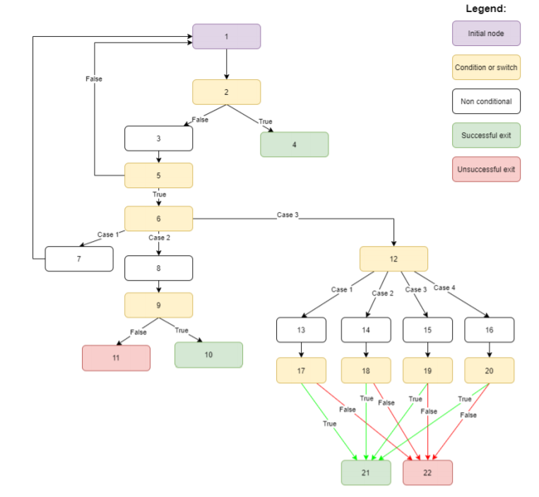

Рисунок 1 – Граф потоку керування для авторизації.

*Визначення способу оплати:*

1. Відобразити сторінку про товар.
2. Ціна менше 900 грн?
3. Вказати платну доставку.
4. Вказати безкоштовну доставку.

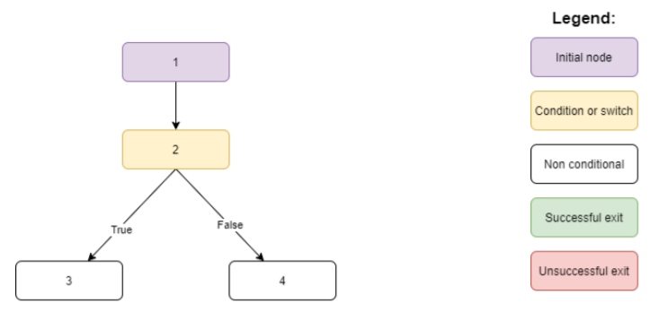

Рисунок 2 – Граф потоку керування для визначення способу доставки.

**ТАБЛИЦІ ТЕСТОВИХ МАРШРУТІВ І ВІДПОВІДНА ЇЙ ТАБЛИЦЯ ПРИЙНЯТТЯ РІШЕНЬ**

*Авторизація:*

Таблиця 2 – Таблиця прийняття рішень для авторизації за номером телефону.

|  |  |  |  |  |
| --- | --- | --- | --- | --- |
|  | **1** | **2** | **3** | **4** |
| **Умова** |  |  |  |  |
| Номер телефону | - | + | - | + |
| Пароль | - | - | + | + |
| **Рішення** |  |  |  |  |
| Вивести повідомлення про помилку | + | + | + |  |
| Здійснити вхід |  |  |  | + |

Таблиця 3 – Таблиця прийняття рішень для авторизації за email.

|  |  |  |  |  |
| --- | --- | --- | --- | --- |
|  | **1** | **2** | **3** | **4** |
| **Умова** |  |  |  |  |
| E-mail | - | + | - | + |
| Пароль | - | - | + | + |
| **Рішення** |  |  |  |  |
| Вивести повідомлення про помилку | + | + | + |  |
| Здійснити вхід |  |  |  | + |

Таблиця 4 – Таблиця прийняття рішень для авторизації за акаунтом Facebook.

|  |  |  |  |  |
| --- | --- | --- | --- | --- |
|  | **1** | **2** | **3** | **4** |
| **Умова** |  |  |  |  |
| Номер телефону | - | + | - | + |
| Пароль | - | - | + | + |
| **Рішення** |  |  |  |  |
| Вивести повідомлення про помилку | + | + | + |  |
| Здійснити вхід |  |  |  | + |

Таблиця 4 – Таблиця прийняття рішень для авторизації за акаунтом Google.

|  |  |  |  |  |
| --- | --- | --- | --- | --- |
|  | **1** | **2** | **3** | **4** |
| **Умова** |  |  |  |  |
| Номер телефону | - | + | - | + |
| Пароль | - | - | + | + |
| **Рішення** |  |  |  |  |
| Вивести повідомлення про помилку | + | + | + |  |
| Здійснити вхід |  |  |  | + |

*Визначення способу оплати:*

Таблиця 5 – Таблиця прийняття рішень для визначення способу оплати.

|  |  |  |
| --- | --- | --- |
|  | **1** | **2** |
| **Умова** |  |  |
| Вартість <= 900 грн | - | + |
| **Рішення** |  |  |
| Безкоштовна доставка | x |  |
| Платна доставка |  | X |

**ВИСНОВКИ**

В ході виконання лабораторної роботи було побудовано графи потоку керування та таблиці прийняття рішень для тестових сценаріїв з попередньої лабораторної роботи. Створені графи потоки керування засновані не на вихідному коді, а на описі функцій системи, отриманому при її дослідження. Таблиці прийняття рішень відображають, що саме буде здійснено в тій чи іншій тестовій ситуації.